세션 1. 창업아이템(사업) 개요

1-1. 창업아이템명
- Steer OS (가칭): Zero-Trust 기반 macOS 네이티브 로컬 AI 자율 에이전트 제어 시스템

1-2. 한 줄 요약(Executive One-liner)
- 사용자의 macOS 작업 패턴을 로컬에서 학습하고, 자연어 지시에 따라 OS UI·셸을 실제로 실행하되, “기본 거부(Deny-by-default)” 보안정책으로 검증된 액션만 수행하는 로컬 전역권한 AI 에이전트 OS 레이어

1-3. 제안 배경(왜 지금 Steer OS인가)
- 생성형 AI는 “답변”을 넘어 **실제 업무를 수행하는 자율형 에이전트(Agentic AI)**로 빠르게 이동 중이며, AI 에이전트 시장은 2030년까지 큰 폭 성장이 전망됩니다(예: BCC Research는 2024년 $5.7B → 2030년 $48.3B, 2025~2030 CAGR 43.3% 제시).
- 동시에 기업들은 워크플로우 자동화에 꾸준히 투자 중이며, 워크플로우 자동화 시장 역시 2026~2031 성장(예: 2026년 $26.01B → 2031년 $40.77B, CAGR 9.41%)이 예측됩니다.
- 하지만 “로컬 OS를 실제로 조작하는 에이전트”는 **보안·프라이버시·감사(Audit)**가 취약하면 즉시 “내부자 위협”이 될 수 있습니다. 2026년 초 오픈소스 로컬 에이전트 OpenClaw는 **원클릭 RCE 취약점(CVE-2026-25253, CVSS 8.8)**이 보고되었고 , Censys 관측 기준 인터넷에 21,639개 인스턴스가 노출되기도 했습니다. 또한 ClawHub 플러그인 생태계에서 **악성 스킬 341개(그 중 335개가 단일 캠페인)**가 발견된 사례도 보고되었습니다.
→ 결론적으로 시장은 **“네이티브 제어력”**과 **“Zero-Trust급 통제/검증”**을 동시에 만족하는 제품을 필요로 합니다.

1-4. 제품/서비스 개요(무엇을 만드는가)
Steer OS는 “LLM이 계획(Plan) → Rust Core가 정책·검증(Verify) → Native Layer가 실행(Execute)” 하는 3단 원칙을 제품의 핵심 철학으로 둡니다.

(1) Core Engine (Rust 기반 로컬 백엔드)
- 로컬 API 서버(Axum 등)로 프론트엔드/외부 모듈과 통신
- LLM 호출·프롬프트 조율·플랜 빌드·실행 지시(Executor)까지 담당
- 동시성/락/리트라이/에러핸들링을 엔진 레벨에 내장하여 “멈추지 않는 에이전트” 지향

(2) Data & Analysis Pipeline (Collector: 섀도우 맵)
- 백그라운드에서 클릭/포커스/앱 전환 등 이벤트를 수집
- 개인정보는 즉시 마스킹(Privacy Guard) 후 로컬 DB에 암호화 저장
- 5분 단위 집계 → 일간 요약까지 생성해 반복 루틴을 자동 탐지
- 탐지된 루틴 기반으로 “워크플로우 자동화 제안(예: n8n 연동)”까지 확장

(3) Native Execution Layer (OS 제어기)
- macOS 접근성(Accessibility) API, AppleScript, 네이티브 바인딩 활용
- 픽셀 좌표 기반이 아니라 논리적 UI 트리(UI Element Tree)를 타깃팅해 정확도와 속도를 강화

(4) User Interface (Web/Tauri Desktop)
- React/Vite/TypeScript 기반 UI
- Tauri로 macOS 앱 패키징(Steer OS.app)
- 실행 결과/증거 로그/승인 팝업/권한 토글을 한 화면에서 제공

1-5. 핵심 차별점(3가지로 요약)
- Zero-Trust 실행 통제(기본 거부, 정책 통과만 실행)
- Write-Lock + Human-in-the-loop(위험 액션은 사용자 명시 승인 필수)
- Closed-Loop 검증(실행 후 UI 상태 재스캔/증거 로그로 결과 확인)

1-6. 주요 고객 및 활용 시나리오(초기→확장)
- 초기(Beachhead): macOS 기반 개발자/IT 전문가/파워유저
  - 예: “릴리즈 노트 작성→Jira 업데이트→슬랙 공지→메일 발송” 같은 멀티앱 루틴 자동화
- 확장(Niche): 반복 사무 직군(마케팅/재무/인사)
  - 예: 정기 리포트 취합, 메일/메신저 루틴, 엑셀/스프레드시트 업데이트
- 궁극(B2B Enterprise): 내부자 위협·감사로그·RBAC가 필요한 조직
  - 에이전트 실행 이력을 “증거 기반(Audit evidence)”으로 남기고, 권한을 중앙에서 통제

1-7. 시장 근거(그래프 포함)

(A) AI 에이전트 시장 성장 전망
- BCC Research는 AI 에이전트 시장을 2024년 $5.7B, 2025년 $8.0B, 2030년 **$48.3B(CAGR 43.3%)**로 제시합니다.
위 그래프는 BCC 수치(2024=5.7, 2025=8.0, 2026~2030은 CAGR 43.3%로 산출)를 기반으로 작성했습니다.

(B) “컴퓨터 사용(Computer Use)” 성능의 객관 지표: OSWorld
- Anthropic은 Claude Sonnet 4.5가 OSWorld에서 **61.4%**라고 공개했습니다.
- OpenAI는 CUA(Operator에 활용된 computer-use 모델)가 OSWorld에서 **38.1%**라고 공개했습니다.
- OSWorld 논문/공개 자료에서는 사람(Human) 기준 성능을 **72.4%**로 제시합니다.
Steer OS는 “픽셀 좌표 중심 반복 캡처”가 아니라 “네이티브 UI 트리 타깃 + 정책 기반 실행”으로 오류 복구·검증 루프를 구조화해, 동일 과제에서의 성공률/지연시간 개선을 목표로 합니다(정량 목표는 세션 5에서 KPI로 명시).

1-8. 제품 성과지표(KPI) 초안
(정부과제/투자용 문서에서 바로 쓰기 좋게 “측정 가능” 형태로 작성)
- Latency KPI: 단일 UI 액션(요소 탐색→클릭/입력) 평균 응답시간, p95 응답시간
- Success KPI: 워크플로우 단위(예: 10-step) 성공률, 재시도 횟수, 롤백률
- Security KPI:
  - 위험 명령어 차단율(denylist hit rate)
  - Critical 액션의 사용자 승인률/거절률/사후 감사로그 완전성(누락 0)
- User Value KPI: 자동화로 절감된 시간(주/월), 반복 루틴 자동 제안 채택률

1-9. [작성자 입력]이 필요한 최소 항목(다음 세션 전에 정리)
- 기업/팀: 기업명, 대표, 설립, 인력 구성(역할별), 기존 실적(매출/고객/PoC)
- 제품: 현재 개발 단계(MVP/Alpha/Beta), 데모 가능 범위, 가격정책 초안
- 타깃: 1차 타깃 산업/직군, 레퍼런스 고객 후보 5곳

세션 1. 팩트체크(이번 세션에서 사용한 “외부 수치/사실”만)
- AI 에이전트 시장 규모/성장률(BCC Research): 2024 $5.7B, 2025 $8B, 2030 $48.3B, CAGR 43.3%.
- 워크플로우 자동화 시장 전망(Mordor Intelligence): 2026 $26.01B, 2031 $40.77B, CAGR 9.41%.
- OpenClaw 원클릭 RCE(CVE-2026-25253, CVSS 8.8): NVD 등재 내용.
- OpenClaw 노출 인스턴스 21,639개(2026-01-31, Censys 관측): Censys 블로그 공개.
- ClawHub 악성 스킬 341개/335개 단일 캠페인(Koi Security): Koi Security 공개.
- OSWorld 성능: Sonnet 4.5 61.4%(Anthropic), OpenAI CUA 38.1%(OpenAI), Human 72.4%(OSWorld).

폰트/스타일 정리(초안: 첨부 템플릿 톤에 맞춘 “제출용” 권장안)
- 국문 본문 폰트: Pretendard 또는 Noto Sans KR (대체: 맑은 고딕)
- 영문/코드: JetBrains Mono 또는 Consolas
- 권장 크기
  - 표지 타이틀: 18~22pt Bold
  - 1차 제목(1., 2., 3.): 14~16pt Bold
  - 2차 제목(1.1, 1.2): 12~13pt Bold
  - 본문: 10.5~11pt Regular, 줄간 160%
  - 표/각주: 9~10pt
- 표 스타일: 헤더 음영(연회색), 테두리 최소화, 단위(원/달러/%)는 헤더에 명시

세션 2. 실현 가능성 (Solution) — Steer OS 핵심 기술/아키텍처/개발계획

2-1. 해결 방안 개요 (What we build)
Steer OS는 사용자의 macOS 환경에서 발생하는 앱 전환/클릭/포커스/업무 루틴을 로컬에서 수집·요약(Shadow Map) 하고, 사용자의 자연어 요청 또는 자동화 추천에 따라 OS UI 조작 + 셸 명령 실행을 수행하는 전역 권한(Global-Permission) AI 에이전트다.
핵심은 **“빠른 네이티브 실행”**과 **“제로 트러스트(Zero-Trust) 기반 안전 실행”**을 동시에 만족시키는 것이다.
즉, “될 것 같아서 실행”이 아니라 정책 엔진이 허용한 것만 실행하고, 실행 후에는 결과(증거)를 다시 읽어 검증해 업무 자동화를 신뢰 가능한 시스템으로 만든다.

2-2. 핵심 철학 (Core Philosophy)
LLM이 계획(Plan)하고, Rust 시스템이 검증(Verify)하며, Native 계층이 실행(Execute)한다.
그리고 반드시 증거 기반 폐쇄 루프(Closed-Loop) 로 끝낸다.
- LLM 역할: 사용자 목표 이해 → 작업 계획(Plan) 생성
- Rust Core 역할: 보안/정책 검사(deny-by-default), 동시성 제어, 리트라이/에러 처리, 실행 상태 관리
- Native Layer 역할: macOS 접근성(Accessibility) API, AppleScript/네이티브 바인딩을 통해 UI 요소 기반 제어
- 검증 루프: “실행함”이 아니라 실제로 화면/앱 상태가 바뀌었는지 다시 읽어 확인하고 로그를 남김

2-3. 시스템 아키텍처 (Tiered Architecture)
Steer OS는 성능/안정성/보안을 위해 4개 티어로 분리한다.
[User / UI]
│ (자연어 지시, 승인, 모니터링)
▼
[UI Layer: React + Tauri App]
│ (Local API Call)
▼
[Core Engine: Rust (Axum Local API Server)]
│ ├─ Plan Orchestrator (LLM prompt/plan)
│ ├─ Policy Engine (Zero-Trust)
│ ├─ Executor (Native/CLI)
│ └─ Evidence Logger (검증/감사)
▼
[Native Execution Layer + Collector]
├─ macOS Accessibility / AppleScript / Native Bindings
└─ Collector (events → SQLite → aggregates)

(A) Core Engine (Rust 백엔드)
- 로컬 API 서버(Axum) 기반으로 UI와 통신
- 동시성/락(Singleton Lock) 기반 안정적 실행
- 계획-정책검사-실행-검증(증거 로그)까지 오케스트레이션

(B) Data & Analysis Pipeline (Collector / Shadow Map)
- 이벤트 수집(클릭/포커스/앱 전환 등) → PII 마스킹(Privacy Guard) → 로컬 DB 적재
- 5분 단위 집계(클릭 빈도, 앱 체류시간 등) → 일간 요약
- 데이터 보존/삭제(예: 7일 Retention) 정책으로 디스크/프라이버시 리스크 최소화

(C) Native Execution Layer
- 좌표(X,Y) 픽셀 클릭의 “운”을 줄이고
UI Tree(논리 요소) 기반 제어로 속도/정확도를 확보
- 위험 작업은 항상 정책 엔진 + 사용자 승인 필요(Write Lock)

(D) User Interface (React/Vite/TS + Tauri)
- Mac 앱 형태 배포(로컬 권한 승인/상태 모니터링/실행 리포트)
- Core 서버와 사이드카 구조로 결합

2-4. 핵심 기술 요소 (Key Modules)

① Policy Engine: Zero-Trust 실행 통제 (Deny by default)
Steer OS는 “에이전트가 OS를 조작한다”는 구조적 위험을 정책 엔진으로 상시 통제한다.
- Action Classification (위험도 산정)
  - Safe: screen capture, ui tree read 등 (상태 읽기)
  - Caution: ui click, keyboard type 등 (상태 변경 가능)
  - Critical: cmd.exec, 파일 삭제, 권한 변경 등 (고위험)
- Write Lock + Human-in-the-loop
  - 기본은 Read-only(잠금)
  - Critical 실행은 명시 승인(Unlock/Confirm) 필수
- Denylist & Kill-switch
  - 위험 키워드/패턴 사전 차단
  - 사용자가 즉시 중지 가능한 데드맨 스위치(예: Esc 연타) 제공
이 “제로 트러스트 설계”는 최근 로컬 에이전트의 플러그인/스킬 생태계에서 발생한 공급망 공격(악성 스킬 대량 유포, CVE 수준 취약점 등)이 실제로 드러나고 있다는 점에서 필수 요건이다.

② Executor + Evidence-based Verification (폐쇄 루프)
- 실행 후 “명령 전송 완료”로 끝내지 않고,
- UI Tree/상태를 재확인해 성공·실패·재시도를 결정
- 결과와 근거(스크린샷/요소 상태/로그)를 저장해 감사(Audit) 가능

③ Shadow Map: 개인화 추천 엔진
- “사람마다 반복 루틴이 다르다”를 전제로
사용자 행동 패턴을 5분 단위로 요약해 워크플로우 자동화 후보를 제안
- 예) “업무 시작 후 10분 내: 슬랙 → 메일 → 노션” 루틴 반복 감지 → 자동화 제안

2-5. 기존 솔루션 대비 기술적 차별성 (경쟁 비교)
현재 시장에서 대표적인 “컴퓨터 사용(Computer Use)” 계열은 대체로 스크린샷 기반 좌표 조작 + 반복적인 관측-행동 루프가 중심이다. OpenAI의 Operator는 웹 작업 수행을 위해 “자체 브라우저”를 이용하는 형태로 소개되어 있다.
또한 OpenAI의 컴퓨터 사용 도구 가이드는 click(x,y), type(text) 같은 액션을 실행하고 스크린샷을 다시 반환받는 루프를 기본 구조로 설명한다.
Steer OS는 다음을 차별화 포인트로 둔다.
비교 항목 | OpenAI Operator / CUA | Anthropic Computer Use | Steer OS (제안)
주 실행 표면 | 웹 중심(브라우저) | 화면 기반 컴퓨터 제어(툴 구조) | macOS 로컬 OS 완전 통합
제어 방식 | GUI 스크린샷 + 액션 루프 | 스크린샷/도구 기반 제어(문서/사례 다수) | UI Tree(논리 요소) 기반 + Native API
성능 병목 | 관측(스크린샷) 반복 비용 | 관측 반복 비용 | 픽셀 의존 최소화, 로컬 네이티브 호출 최적화
안전성 기본값 | 제품/시스템 카드 내 안전장치 존재 | 사용 환경/구현에 따라 상이 | Deny-by-default + Write Lock + Kill-switch + 증거검증
개인화 | 로컬 행동 학습은 제한적 | 범용 자동화 중심 | Shadow Map 기반 루틴 학습/추천
감사/컴플라이언스 | 제품에 따라 상이 | 구현체에 따라 상이 | 실행 증거(Evidence) + Audit log 설계

OSWorld 성능 지표(참고)
OSWorld는 OS 제어형 에이전트를 평가하는 대표 벤치마크로, 인간 기준선(72.4%) 대비 에이전트 성능 격차가 크다고 알려져 있다.
OpenAI는 CUA가 OSWorld에서 38.1% 성공률을 달성했다고 소개한다.
또한 일부 모델 카드 자료에서는 Claude Sonnet 계열의 OSWorld 수치(자체/외부 측정 포함)가 함께 제시된다.

2-6. (그래프) 시장/성능 근거 시각화
아래 그래프는 팩트체크된 출처 기반으로 작성했으며, **중간 연도 값은 CAGR로 보간한 “추정 경로”**입니다(엔드포인트 수치는 출처 값 그대로).
- AI 에이전트 시장 성장(BCC Research 엔드포인트 + CAGR 경로)
- OSWorld 작업 성공률 비교(선택된 보고 수치)

2-7. 개발 목표(정량 KPI) 및 검증 지표(안)
R&D/사업계획서 평가에서 자주 요구되는 “정량 목표 + 검증방법” 형태로 정리한다.【165:0†중소기업R&D기획지원_제출.pdf†L0-L4】

(1) 성능/정확도 KPI
- UI 요소 탐지 및 실행 요청-응답 지연: p95 0.2s 이내(목표)
- 멀티앱 워크플로우(3앱 이상) E2E 성공률: 내부 시나리오 80%+ (CBT 전)

(2) 안전성 KPI
- Denylist 룰 기반 위험 명령 차단율: 100%
- Write Lock 우회 방지(무승인 상태 변경 시도): 0건
- Kill-switch 반응 시간: 0.2s 이내(목표)

(3) 프라이버시 KPI
- 수집 이벤트의 PII 마스킹 규칙 적용률: 100%
- Retention 정책 준수(원본 로그 자동 삭제): 정책대로 동작 검증 로그 확보

(4) 감사/추적성 KPI
- 모든 상태 변경 작업에 대해 Evidence 로그(전/후 상태) 남김: 100%

2-8. 마일스톤(개발/사업화 추진 일정) 초안
(첨부 기획서들에서 사용한 “단계/월/산출물/검증” 스타일로 정리)【165:3†주식회사 에이비티 2022년 초기창업패키지 창업기업 사업계획서 신청서2.pdf†L0-L5】
단계 | 기간 | 핵심 산출물 | 검증 방법
1단계 | 1~3개월 | Rust Core +  주식회사 에이비티 2022년 초기창업패키지 창업기업 사업…  기본 작업 시나리오 20종 통과
2단계 | 4~6개월 | Collector + Privacy Guard + SQLite 집계 | Retention/마스킹 자동화 테스트
3단계 | 7~8개월 | Policy Engine(Action 분류/Write Lock/Kill-switch) + UI 통합 | 위험 동작 차단/승인 플로우 E2E
4단계 | 9~10개월 | Closed-Loop 검증 + 리포트/알림 + CBT | CBT 사용자 지표/성공률/리포트 품질

세션 3. 성장전략(Scale-up): 시장 진입 및 사업화 전략

□ 3-1. 단계별 시장 진입 전략(Go-to-Market, GTM)
[전략 원칙]
Steer OS는 “LLM이 계획하고(Risk-aware Plan), Rust가 검증하고(Policy/Verifier), Native가 실행한다(Deterministic Executor)”라는 구조적 원칙을 전면에 내세워, **‘자동화의 편의’와 ‘로컬 제어의 보안’**을 동시에 만족시키는 Zero-Trust 에이전트로 포지셔닝한다.

① Phase 1. 거점시장(Beachhead): macOS 기반 IT 전문가/개발자
- 핵심 고객: 개발자, 데이터/프로덕트 직군, 보안/DevOps, 파워유저(터미널·IDE·브라우저·메신저 멀티앱 루틴 빈도 높음)
- 핵심 가치:
  - 반복 루틴 자동화(“5분 단위 루틴 자동제안” → 즉시 실행)
  - 로컬 우선(Local-first) + **권한통제(Write-lock) + 실행검증(Closed-loop)**로 “안심하고 맡김”
- 획득 채널: GitHub/레딧/해커뉴스/국내 개발 커뮤니티, 보안 커뮤니티, 얼리어답터 뉴스레터
- 초기 KPI:
  - (1) 활성 사용자(DAU/WAU), (2) 자동화 제안 수락률, (3) 실행 성공률, (4) 위험 액션(critical) 사용자 승인률, (5) 평균 작업시간 절감(자체 측정)

② Phase 2. 틈새시장(Niche): 반복 사무/지식노동 워크플로우 자동화
- 핵심 고객: 마케팅/세일즈오퍼레이션/인사/재무 등 “업무용 앱 + 파일 + 웹”을 반복하는 직군
- 핵심 가치:
  - 카카오톡/메일/스프레드시트/CRM/문서작성 등 멀티앱 연동 루틴 자동화
  - “업무를 위한 업무(work about work)”를 줄이는 자동화 (Asana가 지식노동자가 업무시간의 상당 부분을 조율/관리 작업에 사용한다고 보고한 흐름과 연결)
- 제품 전략: n8n 등 외부 자동화 플랫폼과 “연동 커넥터”를 유료 기능으로 강화(단, 로컬 실행/권한통제는 Steer OS가 담당)

③ Phase 3. 메인스트림(Mainstream): B2B 엔터프라이즈(보안/감사/통제)
- 핵심 고객: 금융/제조/IT 대기업, 보안 민감 조직(내부자 위협, 계정/키 유출, 작업 감사 요구)
- 핵심 가치:
  - 중앙관리(관리자 정책·RBAC), 실행 로그 감사(Audit), 증거 기반 리포트(Evidence)
  - **“Deny-by-default(기본 거부)” + “Human-in-the-loop(승인)” + “검증 루프(결과 확인)”**로 기업 보안 기준 충족
- 필수 엔터프라이즈 기능 로드맵(제안)
  - 정책 템플릿(직무별), 회사 표준 denylist/allowlist
  - 로그 보관/암호화/감사 리포트 자동화
  - 온프레미스/프라이빗 LLM 연동 옵션

□ 3-2. 수익모델(Revenue Streams) 및 가격정책(안)
구분 | 타깃 | 제공 가치(핵심) | 과금 방식(안)
Personal(Free) | 일반 개인 | 기본 자동화 제안, 제한된 실행량/기능 | 무료(유입/피드백)
Pro(SaaS) | 개발자/헤비유저 | 무제한 제어, 고급 워크플로우, 리포트/연동 | 월 구독(예: $15~$20)
Team/Business | 소규모 팀 | 팀 정책 공유, 템플릿, 간단한 감사 로그 | 인당 과금
Enterprise | 대기업/금융 | RBAC·감사·온프레미스·보안컨설팅 | 연 단위 계약
유료 전환(Conversion) 레버(핵심 설계):
(1) “고급 워크플로우 추천/자동 생성”, (2) “증거 기반 리포트/감사 로그”, (3) “외부 연동 커넥터”, (4) “정책 엔진 고급 기능(조직 템플릿)”

□ 3-3. 시장규모 및 성장근거(팩트 기반)
- AI 에이전트 시장 성장: BCC Research는 AI 에이전트 시장이 2025년 약 80억 달러에서 2030년 483억 달러로 성장(CAGR 43.3%)할 것으로 제시한다.
- 기업 내 AI 에이전트 내재화: Gartner는 2026년까지 기업 애플리케이션의 상당 비율이 AI 에이전트 기능을 포함할 것이라 전망한다.
- 업무 자동화 필요성(몰입/생산성): Gallup은 2024년 직원 몰입 저하가 **생산성 손실(수천억 달러 규모)**로 이어진다고 보고한다(보고치 기준 4,380억 달러).
Steer OS의 포지셔닝 결론:
시장은 “에이전트 도입”이 빨라질수록, **‘로컬 제어 + 보안 통제 + 감사 가능성’**을 기본요건으로 요구하게 된다 → Steer OS는 보안형 OS 에이전트 표준을 노린다.

□ 3-4. 경쟁/대체재 분석 및 차별화 포인트

① 브라우저 자동화형 에이전트(예: Operator)
- OpenAI의 Operator는 브라우저 기반 작업 자동화를 중심으로 소개되며, GUI 상호작용(클릭/스크롤/타이핑)을 수행한다.
- 한계(사업 기회): 로컬 OS 전반(파일시스템/네이티브 앱/터미널/IDE)까지 “전역 권한”으로 통합하기엔 제품 설계상 범위가 제한적일 수 있음(브라우저 중심).

② 스크린샷 기반 데스크톱 제어형(예: “컴퓨터 사용” 계열)
- Anthropic은 “computer use” 방식에서 스크린샷 관찰 + 마우스/키보드 액션 수행을 위한 도구 사용 흐름을 제공한다.
- 한계(사업 기회): 픽셀 기반 추론은 반복 캡처/해석 비용이 크고, 앱 내부 상태를 구조적으로 검증하기 어려워 “오작동/재시도”가 늘 수 있음.

③ Steer OS 차별화(핵심)
- UI 트리(논리 구조) 직접 스캔 + Native 실행(macOS 접근성 API 중심) → 속도/정확도 개선
- Zero-Trust Policy Engine: 액션 위험도 분류 + 기본 잠금(Write-lock) + 사용자 승인
- Closed-loop 검증: 실행 결과를 다시 읽어 “진짜 반영됐는지” 증거 기반 확인
- 로컬 데이터/프라이버시: 로컬 DB 암호화 + 보존기간/마스킹 정책(설계 요구사항)
보안 차별화의 필요성(사례 기반):
2026년 OpenClaw 관련 이슈에서 **CVE-2026-25253(1-click RCE, CVSS 8.8)**가 NVD에 등재되었고 ,
ClawHub 스킬 마켓에서 악성 스킬(약 341개, 그 중 335개가 단일 캠페인 연계) 보고가 나왔으며 ,
인터넷에 21,639개 노출 인스턴스가 관측되었다는 보도도 존재한다.
⇒ “전역권한 에이전트”는 정책 엔진/승인/감사/샌드박스가 없으면 즉시 보안 사고로 연결될 수 있음.

세션 4. 추진계획: 개발 로드맵·검증·사업화 마일스톤

□ 4-1. 핵심 개발 트랙(3-트랙 병렬)
- Core Engine 트랙(Rust): 플래너/정책엔진/실행기/리트라이/락
- Collector 트랙(행동 데이터): 이벤트 수집·마스킹·집계·추천
- Native/UI 트랙(macOS + Tauri): 접근성 API 바인딩·UI 트리·대시보드·승인 UX

□ 4-2. 마일스톤(안) — 10개월 기준
단계 | 기간 | 세부 추진과제 | 산출물 | 검증지표(KPI)
1단계 | 1~2개월 | Rust 코어/로컬 API 서버, 액션 스키마·정책 프레임 | Core Engine v0.1 | 액션 검증/차단 로직 100% 동작
2단계 | 3~4개월 | macOS 접근성 API 기반 UI 트리 스캔/타겟팅, 기본 실행기 | Native Executor v0.1 | 기본 앱 시나리오 성공률 ≥ 80%
3단계 | 5~6개월 | Collector(이벤트→집계→요약), 프라이버시 마스킹/보존정책 | Shadow Map v0.1 | 데이터 마스킹 테스트 통과
4단계 | 7~8개월 | Write-lock 승인 UX, 위험도 분류 고도화, 데드맨 스위치 | Security v1 | 위험 명령 사전차단율 100%
5단계 | 9~10개월 | Closed-loop 검증, E2E 회귀 테스트팩, CBT(클로즈 베타) | Beta/Report | 작업 성공률 ≥ 90%, 재시도율 감소

□ 4-3. 연구개발비/사업비 집행(예시 템플릿)
(사용자 요청하신 “기존 서식 톤”에 맞춘 항목/비중 구조만 제시합니다. 금액은 귀사 기준으로 치환)
- Core Engine & Policy Engine(40%): 정책·검증·실행기, 로깅/리트라이/락
- Native Layer & UI(35%): 접근성 API 바인딩, 승인 UX, Tauri 패키징
- Collector & 추천(15%): 이벤트 수집/집계/추천 모델
- CBT/보안점검(10%): 외부 모의해킹/취약점 진단, 운영 보안 가이드

세션 5. 팀 구성(Team) 및 역량 매핑(서식형)
핵심 과업 | 역할(예시) | 요구 역량 | 산출 책임
Zero-Trust 설계/PM | CEO/PM | 보안정책·제품전략·로드맵 | 요구사항·정책체계·GTM
Rust Core/동시성 | CTO(Rust) | Rust/시스템 설계/메모리·동시성 | Core/Policy/Executor
macOS Native | Native Dev | Accessibility API/AppleScript/OS 자동화 | UI 트리/네이티브 제어
Frontend(Tauri) | FE Dev | React/TS/Vite/Tauri | 승인 UX/대시보드
보안 자문(옵션) | 외부 파트너 | 모의해킹/감사체계 | 취약점 점검 리포트
Rust 선택의 근거(팩트 기반): Rust는 소유권(ownership) 모델로 GC 없이 메모리 안전성을 보장하는 설계를 공식 문서에서 설명하며 ,
동시성에서도 타입/소유권 기반으로 많은 오류를 컴파일 타임에 차단하는 방향을 제시한다.

세션 6. 리스크 및 대응전략(Zero-Trust 관점)

□ 6-1. 기술 리스크
- 리스크: UI 변화/앱 업데이트로 자동화 실패
  - 대응: UI 트리 기반 + “Fallback(스크린샷)” 혼합, 회귀 테스트팩 상시 운영
- 리스크: LLM 계획 오류(환각)
  - 대응: 정책 엔진에서 “실행 가능한 액션만” 제한 + 결과 검증(Closed-loop)

□ 6-2. 보안/운영 리스크
- 리스크: 전역권한 악용(명령 실행/데이터 탈취)
  - 대응: Deny-by-default, Write-lock, 승인 로그, 데드맨 스위치, denylist(예: rm/sudo 계열), 민감영역 “감시 모드(Watch mode)”
  - (참고) Operator도 민감 작업에 대해 제한/감시 흐름을 소개한다.
- 리스크: 플러그인/스킬 공급망 공격
  - 대응: 서명된 스킬, 권한 스코프, 샌드박스, 마켓 검증 파이프라인
  - (사례) OpenClaw의 마켓 악성 스킬/노출 인스턴스 이슈는 “에이전트 생태계의 공급망 리스크”를 보여준다.

세션 7. 기대효과 및 파급효과(서식형)

□ 7-1. 정량 효과(KPI 중심)
- 반복 작업 자동화로 업무 처리시간 절감(개인/팀 단위), 전환 비용 감소
- 실행 결과 증거(Evidence) 기반으로 오류·재작업 감소
- 기업 도입 시 감사/통제 비용 절감 및 내부자 위협 완화

□ 7-2. 정성 효과
- 사용자는 “자동화 도구”를 넘어 OS 레벨 생산성 파트너를 확보
- 기업은 “에이전트 도입”을 보안 기준 안에서 표준화 가능

부록 A. 팩트체크(요약 정리)
항목 | 초안(사용자 제공) | 팩트체크 결과(수정/확인) | 출처
AI 에이전트 시장 | 2024 $5.7B → 2030 $48.3B | BCC: **2025 $8.0B → 2030 $48.3B(CAGR 43.3%)**로 제시
기업 앱의 에이전트 탑재 | 2026년 40%+ | Gartner가 2026년까지 기업 앱에 에이전트 기능 확산 전망을 제시
업무몰입/손실액 | 4,380억 달러 | Gallup: 약 4,380억 달러(= 438B) 규모 손실로 제시
Operator 성격 | “웹 기반/브라우저 중심” | OpenAI: Operator는 브라우저에서 클릭/스크롤/타이핑 수행(Research preview)
컴퓨터 사용형 도구 | 좌표/스크린샷 기반 | Anthropic “computer use” 도구 흐름(스크린샷+액션) 문서 존재
OSWorld 난이도 | 인간 72%대, 모델 낮음 | OSWorld: human 72.36%+, 초기 최고 모델 12.24% 언급
OpenClaw 보안사례 | CVE/악성스킬/노출 | CVE-2026-25253(CVSS 8.8), 악성 스킬 341개(그중 335 연계), 노출 21,639 인스턴스 보고

부록 B. 그래프(팩트 반영)

1) 글로벌 AI 에이전트 시장 성장 전망(BCC 기반)
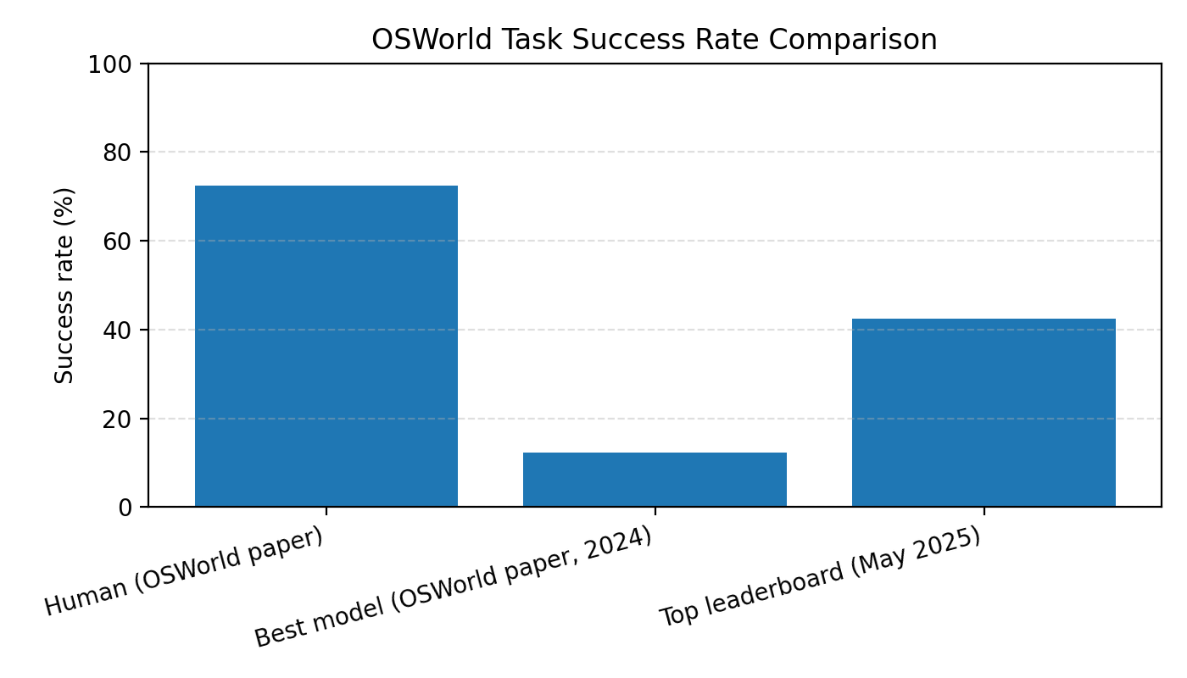

2) OSWorld 성공률 비교(인간 vs 모델 성능 격차)
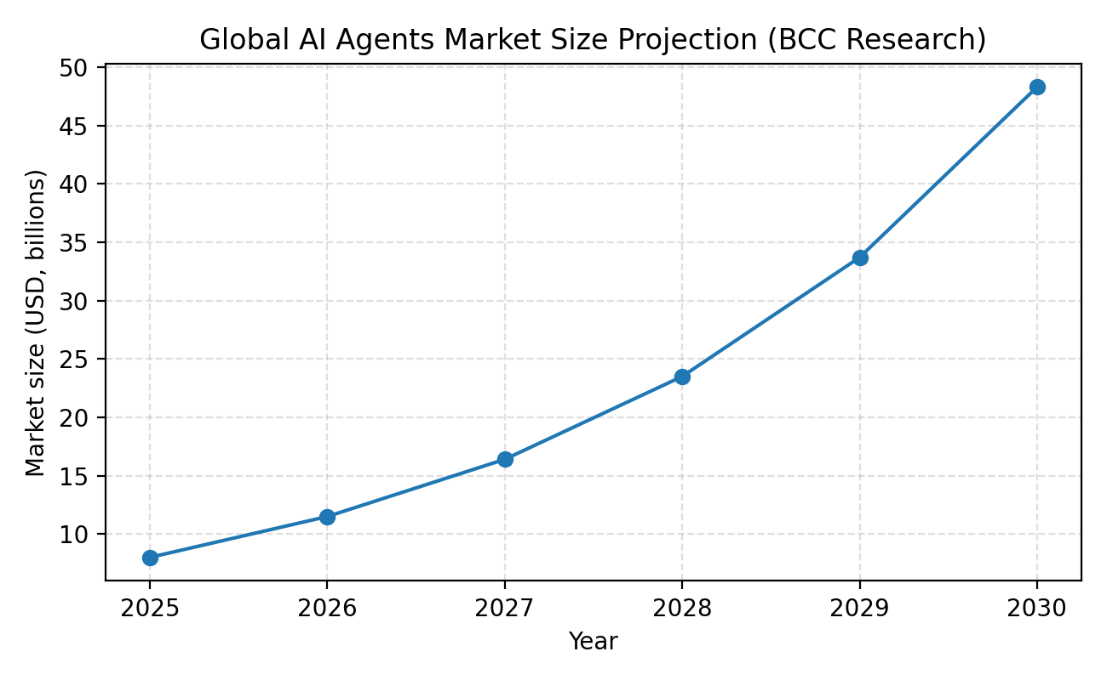

부록 C. 레퍼런스(핵심 출처 리스트)
- BCC Research: AI Agents 시장 전망(2025~2030)
- Gartner: 엔터프라이즈 애플리케이션의 에이전트 내재화 전망
- Gallup: 직원 몰입/생산성 손실 규모(2024)
- OpenAI: Operator 소개(브라우저 에이전트)
- Anthropic: computer use 도구/가이드 문서
- OSWorld: 인간 성능/모델 성능 및 벤치마크 안내
- NVD: CVE-2026-25253
- OpenClaw 스킬/노출 사례(공급망/노출)
- Rust 공식 문서(메모리 안전/동시성 근거)

부록 D. 폰트/문서 스타일 정리(“기존 제출용 문서” 톤 맞춤)

□ 권장 폰트(국문)
- 본문/표 기본: 맑은 고딕(Malgun Gothic) 또는 Noto Sans KR / Pretendard
- 영문/숫자(표): Segoe UI / Roboto(혼용 가능)
- 원칙: “1개 문서 = 국문 1종 + 영문 1종”으로 통일(가독성/공식문서 톤 유지)

□ 크기/스타일(권장)
- 대제목(1., 2., 3.): 16pt Bold
- 중제목(□ 3-1 등): 13~14pt Bold
- 본문: 10.5~11pt
- 표: 9.5~10pt(행간 넉넉히)
- 행간: 160% 내외(정부과제 문서 가독성 스타일)

□ 표/도형 룰
- 표 머리행(헤더)은 연한 회색 배경(과도한 색상 금지), 정렬은 숫자 우측/텍스트 좌측
- 그래프는 2개까지만 핵심으로(시장 1, 성능/보안 1) → 본문 집중도 유지

